КЗО « Дніпропетровський навчально
– реабілітаційний центр № 1» ДОР»

Тема: «Завдання від мишки Шуши»
Лепбук
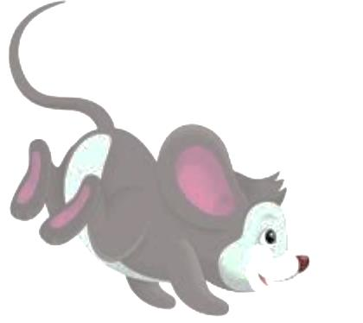

підгрупове логопедичне заняття

Вчитель – логопед
Пітько О.С.

м. Дніпро 2021р.
Тема «З лепбуком граємо, мову розвиваємо»
Завдання від мишки Шуши
Мета:
Корекційно – освітні: активізація словника, розвиток лексико –
граматичного строю мови;
Корекційно – розвиваючі: розвиток фонематичного слуху, артикуляційної,
загальної та дрібної моторики, пальцевого праксиса,
міжпівкульних зв’язків. уваги, мислення;
Корекційно – виховні: формування бажання чітко та правильно говорити
повними реченнями, виховання самоконтролю;
Соціального розвитку: формування навичок співпраці, ініціативи,
доброзичливості, самостійності.

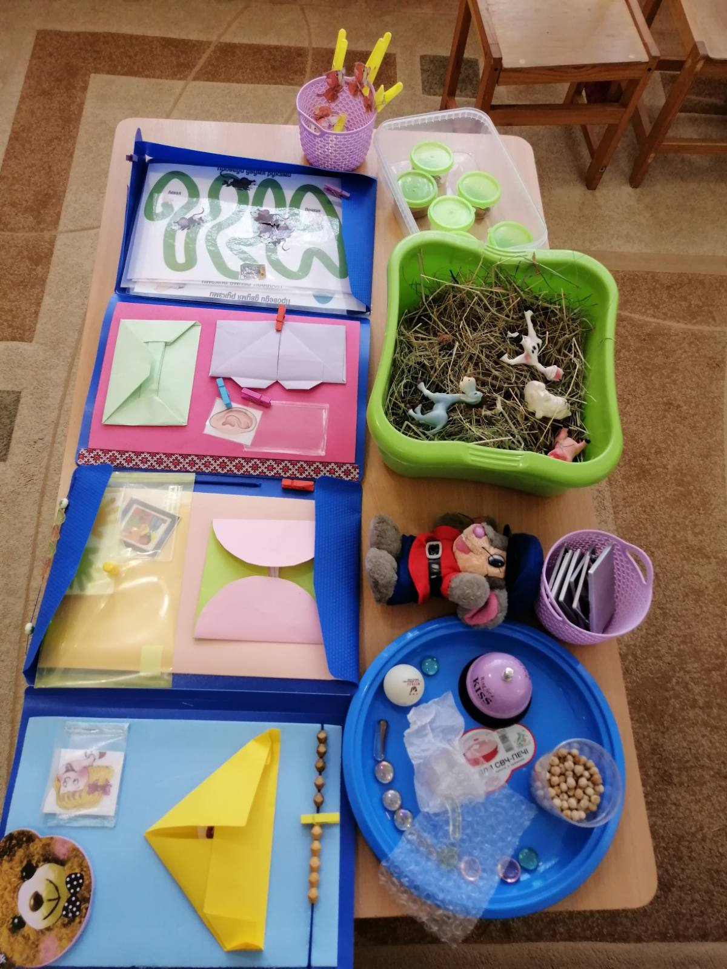
Обладнання: лепбук з конвертами для завдань, іграшка – мишка, іграшковий автобус, картинки – символи, маленькі дзеркала за кількістю дітей, серветки, сенсорна коробка з сіном, органайзер на 5 рівнів, іграшки домашніх тварин, прищіпки, дидактичні картинки (дитинчат тварин), контейнер для картинок, відеозапис гри, для гри «Послухай та вгадай» (лист паперу, пакет, м’ячики , дзвоник), міні – судочки з речовинами (ванільним цукром, кокосовою стружкою, корицею, лавандою, шоколадом), контейнер – басейн з водою та камінцями, трубочки з кількістю дітей, тренажер для тренування мозку та графомоторних навичок.

Хід заняття
- Привітання Добрий ранок скажем сонечку,
Добрий ранок скажем усім.
Один на одного подивись,
Один одному посміхнись.

Логопед: До нас завітала наша улюблена мишка – Шуша, вона сьогодні приготувала вам цікаві завдання в розумній книжці. Перш ніж виконувати завдання Шуша пропонує розім’ятись.

Впр. «Зарядка» (пальчикова гра з елементами масажу)
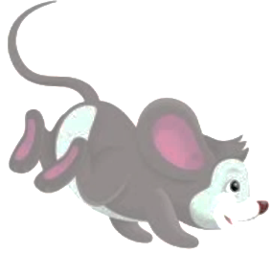
Мишка, мишка, сірячок (малюємо пальчиками під носом вуса)
Сіренький бочок. (проводимо пальцями від скроні до бороди)
Мишка рано встає (проводимо пальцями від бороди до скроні)
Миє щічки, носик тре. (гладимо пальцями щічки, трем носик)
Прибирає мишка хатку (постукуючи рухи пальцями по щічкам)
Та виходить на зарядку. («шагаємо» пальчиками по щічкам)
1,2,3,4 (стискаємо і розтискаємо долоньки рук)
Піднімає мишка гирі. (рухи за текстом).

- Завдання розумної книжки
(лепбука)

Конверт № 1 (картинки – символи:
мишка, язичок)
Артикуляційна гімнастика

Логопед: Наш язичок перетворився на хвостик мишки - Шуши
(діти виконують вправи перед маленькими дзеркалами
- «Хвостик в нірці» - гостренький язичок висунути з ротика, заховати в ротик.
- «Хвостик упирається» - штовхаємо язичком в одну щічку, потім в іншу.
- «Вертлявий хвостик» - рухи язичком вліво – вправо, вгору – вниз.
- «Хвостик малює кружечок» - облизування губ язичком по колу.
- «Хвостик помічник» - рот широко відкритий, кінчиком язичка упираємось у піднебіння (утримання язичка на рахунок до 5 раз).
- «Хвостик заморився» - покласти язичок на нижню губу (утримання язичка на рахунок до 5 раз).

Конверт № 2 (картинки – символи:очі, знак питання, ротик)
Логопед: Шуша хоче, щоб ви вгадали, кого вона зустріла по дорозі коли бігла (їхала) до нас.
(діти по черзі дістають із сенсерної коробки з сіном іграшку – тварину, називають її, говорять що вона робить, імітують її)
Впр. «Кого зустріла мишка?» «Як говорить?» + психогімнастика
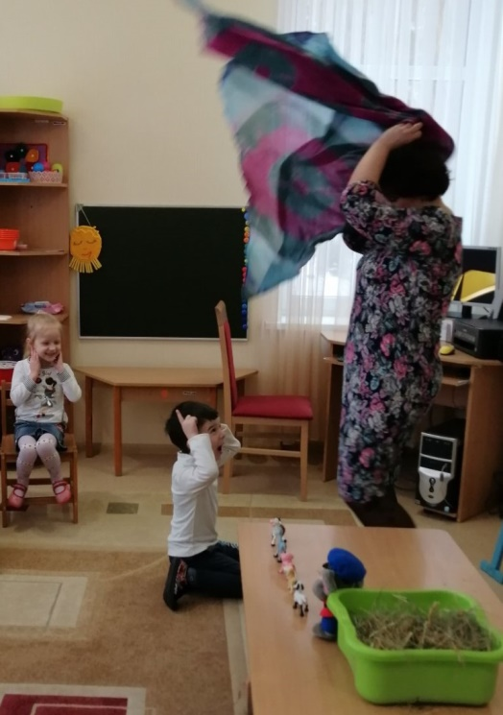
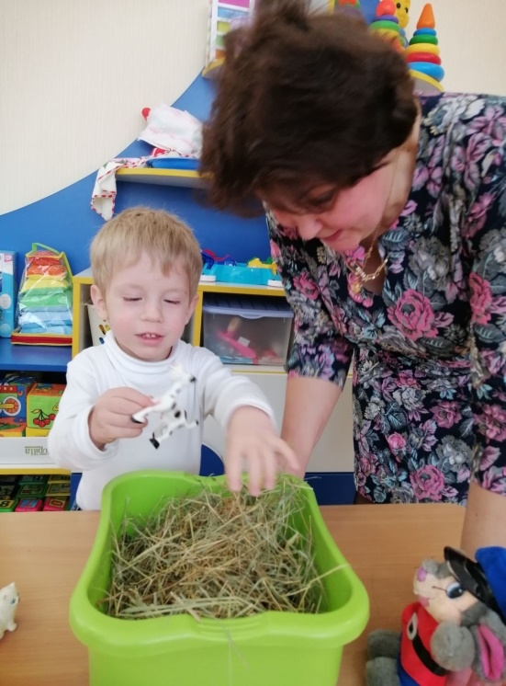
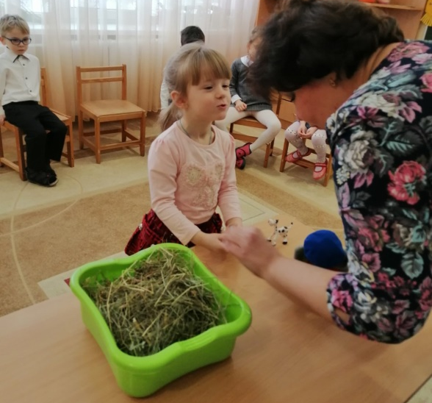

Конверт № 3 (картинки – символи: ручки, ротик, хованка)
Логопед: Кого із усіх звірят боїться мишка Шуша? (кішку)
Так, уявимо що защіпка – це руде кошенятко, а наша ручка – це мишенятко з лапками і хвостиком.
Пальчикова гра «Руде кошенятко»
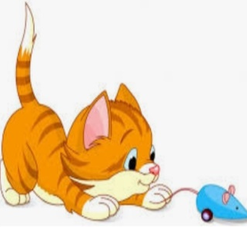
Кошенятко кусає мишатко, (защіпкою затискаємо пальчики по черзі
Кусь, кусь, кусь, кусь, кусь! починаючи з мізинчика, на одній руці,
Але тебе я не боюсь. потім на іншій)
Кусь, кусь, кусь, кусь, кусь!
А я зараз розізлюсь!!! (грозимо пальчиком котику)
Ой, нерозумне кошенятко, (стискаємо і розтискаємо защіпку)
Це мої пальчики, а не мишатко!
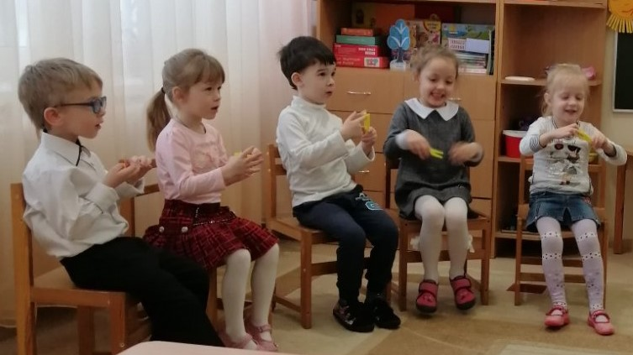

Логопед: Кошенятко пропонує
пограти в хованки.
Впр. «Вгадай де кошенятко?»

Конверт № 4 МУЗИЧНА ПАУЗА «На лугу»

Конверт № 5 (картинки – символи: слона (великі), миші (маленький))
Впр. «Назви дитинчат»
Логопед: Тварини щось засумували, кудись подівалися
їх дітки. Шуша навкруги нишпорить і мабуть знає
де вони. (на столі з’являється органайзер на 5 рівнів)
Вони поховались у цих шухлядках.
(діти по черзі дістають із шухлядок за вказівкою логопеда картинку з
зображенням дитинчати, називають її і кладуть дитинку біля матусі)
Говоримо повним реченням:
У мами корови є маленьке …телятко…

Конверт № 6 (картинка – символ: вухо)
Логопед: Мишка Шуша дуже любить
шурхотіти в своїй норці, вона
пропонує повернутися
до неї спинками, послухати і
відгадати чим вона шурхотить.
Впр. «Послухай та вгадай»
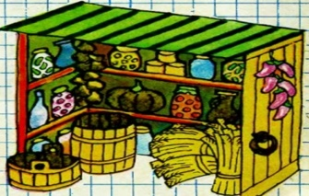

Конверт № 7 (картинки – символи: ручки, носик, ротик)
Логопед: Мишка Шуша любить зустрічатися з друзями в коморі. Наші пальчики допоможуть мишкам зустрітися в коморі.
Впр. «Доріжки»
(у кожної дитини своя доріжка, діти працюють обома руками одночасно)

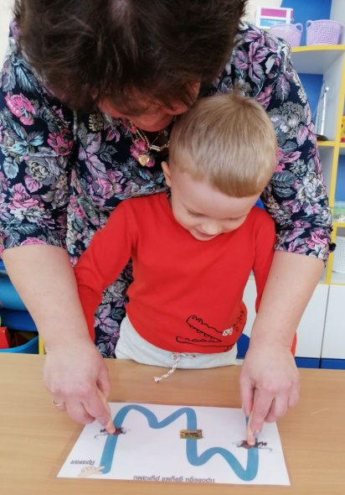
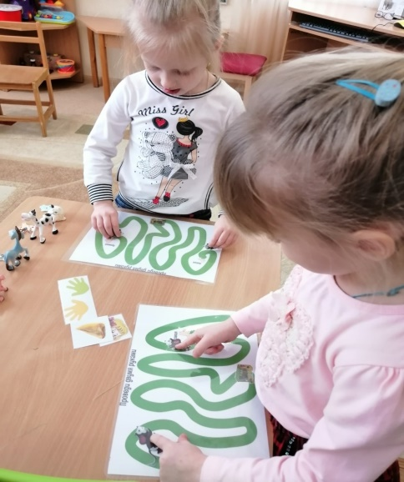

Логопед: Мишка щось знайшла в коморі і хоче щоб ви за запахом відгадали, що це (мишка нюхає разом з дітьми).
Впр. «Вгадай за запахом»

Логопед: Ой лишенько! Шуша вимазалась, що ж робити? (варіанти дітей)
Шуша дуже любить купатися у басейні з великою кількістю піни, але в нашому басейні немає піни. Станемо чарівниками і у басейні з’явиться піна. Для цього нам потрібні чарівні трубочки.
(логопед роздає дітям трубочки, нагадує як правильно дути)
Вдих носом, видих через рот. Губи трубочкою, щічки не надуваємо.

Впр. «Бульбашки»
Шуша обов’язково потім помиється, як залишиться сама.
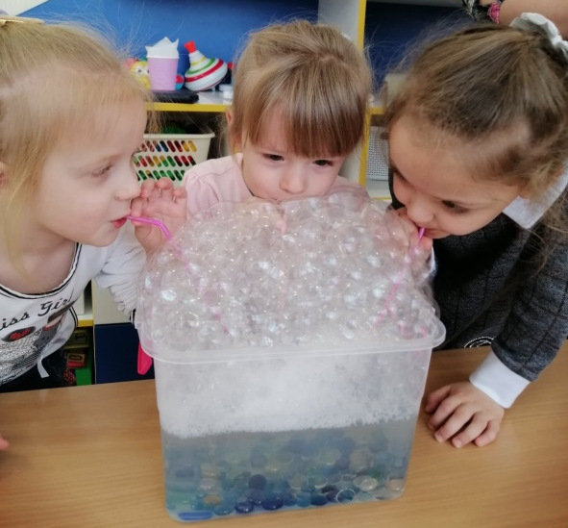
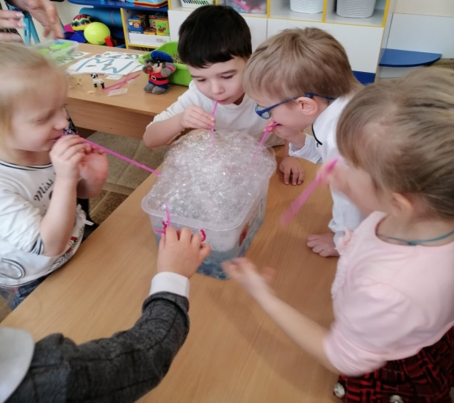

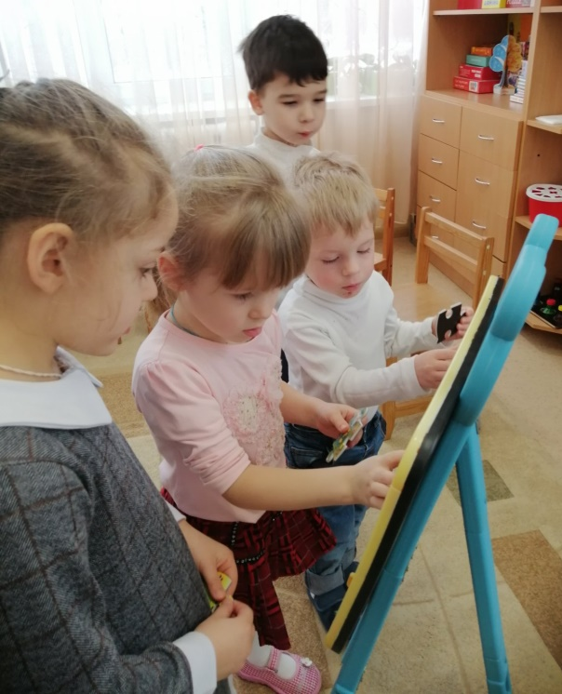

Конверт № 7
Складання пазлу «На подвір’ї»

- Підсумок заняття
Логопед:
Вам сподобались ігри – завдання які вам приготувала Шуша?
А яке саме найбільш сподобалось?

Мишка Шуша дуже задоволена, ви виконали всі її завдання. Ви були дуже активні. Гарно працювали ваші голівки, оченята, ротик, вушка, носик та рученята. За це вона хоче вас пригостити.

